CÂU HỎI LUYỆN TẬP TẠI NHÀ KHỐI 9
Từ ngày 14/02/2020 đến 29/02/2020

CÁC EM HÃY THAM GIA CUỘC THI
“AN TOÀN GIAO THÔNG – CHO NỤ CƯỜI NGÀY MAI”
NĂM HỌC 2019 – 2020
Các em vào trang https://giaoducatgttrongtruonghoc.com.vn/
Để tham gia thi trực tuyến bên phần dành cho học sinh khối THCS nha!
(Lưu ý làm bài ATGT trước 25/02/2020)

ÔN TẬP LÝ THUYẾT

1. Một số ứng dụng của phần mềm trình chiếu:
1. Tạo các bài trình chiếu phục vụ cho cuộc họp, hội thảo, bài giảng điện tử, bài kiểm tra trắc nghiệm...
2. Tạo các sản phẩm giải trí như abum.

3. Tạo và in các tờ rơi, tờ quảng cáo v.v
2. Cách Khởi động phần mềm PowerPoint?
+ Cách 1: Chọn lệnh Start All Program Microsoft PowerPoint2003
+ Cách 2: Nháy đúp chuột vào biểu tượng trên màn hình nền.
3. Chèn thêm trang chiếu mới: Insert New Slide

4. Chọn mẫu bố trí nội dung cho trang chiếu: Home Layout.
5. Các bước tạo bài trình chiếu:
Gồm nhiều bước và được thực hiện theo trình tự sau:
a/ Chuẩn bị nội dung cho bài chiếu.
b/ Chọn màu hoặc hình ảnh nền cho trang chiếu.
c/ Nhập và định dạng nội dung văn bản.
d/ Thêm các hình ảnh minh họa.
e/ Tạo hiệu ứng chuyển động.
f/ Trình chiếu kiểm tra, chỉnh sửa và lưu bài trình chiếu.
6. Tạo màu nền cho trang chiếu :
B1: Chọn trang chiếu trong ngăn bên trái (ngăn Slide).
B2: Chọn lệnh Design Format Background.
B3: Chọn loại nền thích hợp.

(nếu nháy nút Apply to all thì màu nền sẽ áp dụng cho toàn bộ trang chiếu.)
7. Định dạng nội dung văn bản.
B1: Chọn phần văn bản muốn định dạng.
B2: Sử dụng các nút lệnh trên thanh công cụ định dạng.

Cách định dạng nội dung văn bản trong PPt tương tự như trong phần mềm Word.

8. Sử dụng mẫu bài trình chiếu
Các bước thực hiện mẫu bài trình chiếu:
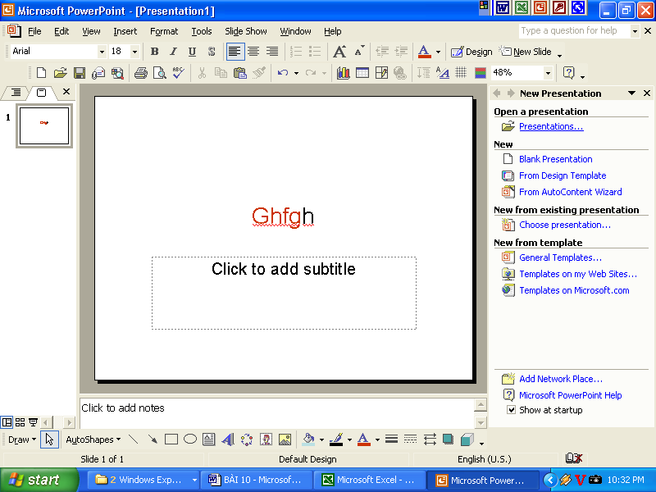
- Mở 1 file PPt đã tạo trước
- Xuất hiện các mẫu bài trình chiếu: Nháy Design
(chọn mẫu trong Themes)
- Áp dụng mẫu bài trình chiếu có sẵn cho các trang chiếu:
9. Cách thao tác chèn hình ảnh vào trang chiếu:
B1. Chọn trang chiếu cần chèn hình ảnh vào.
B2. Chọn lệnh Insert Picture. Hộp thoại Insert Picture xuất hiện.
B3. Chọn nơi chứa hình ảnh

B4. Nháy chọn tệp đồ họa (tệp hình) cần thiết và nháy Insert.
10. Chèn âm thanh hoặc đoạn phim vào trang chiếu:
B1. Chọn trang chiếu cần chèn tập tin âm thanh hay đoạn phim.
B2. Nhấp chọn Insert Audio (chèn âm thanh), Video (Chèn đoạn phim)
B3. Chọn nơi chứa tệp cần chèn
B4. Nháy chọn tập tin cần chèn

B5. Nháy Insert.
11. Cách chuyển trang chiếu:
+ Cùng với các kiểu hiệu ứng, ta có thể chọn các tùy chọn sau đây để điều khiển:
- Thời điểm xuất hiện, tốc độ xuất hiện, Âm thanh đi kèm.
+ Các bước đặt hiệu ứng chuyển trang:
B1: Chọn Slide cần tạo hiệu ứng.
B2: Transitions Chọn các loại hiệu ứng chuyển trang
Chú ý: None (không hiệu ứng) là ngầm định.
B4. Chọn tốc độ chuyển trang tại dòng Duration:
B5. Chọn âm thanh đi kèm tại dòng sound:
B6. Chọn chuyển trang khi nháy chuột tại dòng On Mouse Click hay tự động chuyển trang sau một khoảng thời gian tại dòng After.

B7. Chọn áp dụng cho mọi trang chiếu tại Apply to All
12. Cách tạo hiệu ứng động cho đối tượng:
Có hai lọai hiệu ứng động:
- Hiệu ứng có sẵn của phần mềm.
- Hiệu ứng tùy biến (Custom Animation)
Các bước tạo hiệu ứng động:
B1. Chọn các trang chiếu. (Hoặc chọn đối tượng cần tạo hiệu ứng)
B2. Mở bảng chọn Animation
B3. Nháy chọn hiệu ứng thích hợp:
Entrance: Hiệu ứng xuất hiện đối tượng
Emphasis: Hiệu ứng nhấn mạnh đối tượng
Exit: Kết thúc (biến mất) đối tượng
Motion Path: Di chuyển đối tượng

TRẮC NGHIỆM

Học sinh chọn 1 trong 2 cách để ôn tập: online hoặc offline

ONLINE
Các em có thể làm bài tập trực tiếp trên máy tính hoặc điện thoại qua địa chỉ liên kết sau:
https://bit.ly/2SMo3VQ

Hoặc quét mã Code QR:



OFFLINE
(Học sinh in ra giấy nếu nhà có máy in rồi làm trực tiếp vào giấy, hoặc làm vào vở)

TRẮC NGHIỆM
Chọn câu trả lời đúng nhất:
- Yếu tố nào ảnh hưởng đến tính hấp dẫn, sinh động cho bài trình chiếu?
A. Màu sắc (màu nền, màu chữ, màu của hình ảnh)
B. Định dạng văn bản
C. Hiệu ứng động
D. (Cả 3 yếu tố được nêu)
- Hiệu ứng động là công cụ hỗ trợ trình bày nội dung trên trang chiếu. PowerPoint cung cấp mấy nhóm hiệu ứng
A. 01 B. 04 C. 10 D. 02
- Các thao tác có thể thực hiện đối với hình ảnh được chèn vào trang chiếu?
A. Di chuyển, co giãn, thay đổi thứ tự trên dưới
B. Thay đổi thứ tự trên dưới
C. Di chuyển, thay đổi thứ tự trên dưới
D. Thay đổi kích thước, vị trí, thứ tự trên dưới, độ đậm nhạt, độ sáng tối, cắt xén bớt một hoặc nhiều cạnh, xoay, tạo viền, tạo hiệu ứng động…
- Cách mở mẫu bố trí (slide layout)?
A. Insert Layout… B. Slide Show Slide layout…
C. Home Layout… D. Tools Slide layout…
- Cách chèn thêm trang chiếu (slide) mới?
A. Home New Slide B. Ctrl + M
C. Nháy phải ở khung bên trái và chọn New Slide D. Cả 3 đều được.
- Cách mở mẫu bài trình chiếu (Slide Design…)?
A. Insert Slide Design… B. View Design…
C. Design Themes D. Design Slide
- Các bước tạo bài trình chiếu ?
A. Chuẩn bị nội dung cho bài chiếu, Chọn màu hoặc hình ảnh nền cho trang chiếu.
B. Nhập và định dạng nội dung văn bản,Thêm các hình ảnh minh họa.
C. Tạo hiệu ứng chuyển động,Trình chiếu kiểm tra, chỉnh sửa và lưu bài trình chiếu.
D. Tất cả đều đúng
- Để chèn hình ảnh vào trang chiếu, thao tác đầu tiên ta cần:
A. Chọn trang chiếu cần chèn hình
B. Vào Insert chọn lệnh Picture.
C. Click phải tại hình Copy vào trang chiếu Click phải Paste
D. Tất cả các thao tác trên đều đúng.
- Tạo hiệu ứng xuất hiện cho đối tượng, sau khi chọn đối tượng ta vào Animations rồi chọn:
A. Exit B. Emphasis
C. Entrance D. Motion Path
- Tạo hiệu ứng nhấn mạnh cho đối tượng, sau khi chọn đối tượng ta vào Animations rồi chọn:
- Entrance B. Emphasis
C. Exit D. Motion Path
- Tạo hiệu ứng biến mất cho đối tượng, sau khi chọn đối tượng ta vào Animations rồi chọn:
A. Entrance B. Motion Path
C. Emphasis D. Exit
- Tạo hiệu ứng di chuyển cho đối tượng đến vị trí mới, sau khi chọn đối tượng ta vào Animations rồi chọn:
- Exit B. Motion Path
C. Entrance D. Emphasis
- Em có thể cài đặt thuộc tính cho hiệu ứng thực hiện lặp lại
A. 1 lần B. 2 lần
B. 5 lần D. Bao nhiêu lần tùy ý
- Để hiệu ứng thực hiện đồng thời với hiệu ứng trên nó em chọn Star (mục Timing):
A. On Click B. After Previous C. With Previous D. Delay
- Để hiệu ứng tự động thực hiện sau khi thực hiện hiệu ứng trên nó em chọn Star (mục Timing):
A. On Click B. After Previous C. With Previous D. Delay
- Để sau 5 giây tự động chuyển qua Slide tiếp theo em thực hiện
A. Transition – Advance Slide On mouse Click
B. Transition – Advance Slide After: 00:05
C. Animations – Delay: 00:05
D. Animations - After: 00:05
- Để chọn nhiều trang chiếu không liên tục, em thực hiện thao tác nào sau đây là đúng?
A. Chọn trang chiếu, nhấn giữ Shift trong khi nháy chuột.
B. Chọn trang chiếu, nhấn giữ phím Ctrl trong khi nháy chuột.
C. Ctrl + A
D. Cả a, b, c đều đúng.
- Khi đang làm việc với PowerPoint, muốn trình diễn tài liệu được soạn thảo, ta thực hiện:
A. File - View Show B. Window - View Show
C. Slide Show - Beginning D. Home - Show Begin

- Em có thể chèn hình ảnh vào trang chiếu bằng cách nào?
A. Insert Text box B. Home Pictures
C. Insert Pictures D. Design Pictures
- Em có thể thực hiện những thao tác nào sau đây đối với trang chiếu:
A. Di chuyển toàn bộ trang chiếu. C. Sao chép toàn bộ trang chiếu
B. Xóa trang chiếu. D. Tất cả các thao tác trên đều thực hiện được

INFOGRAPHIC
“Information graphics hoặc infographics nghĩa là hình thức đồ họa trực quan sử dụng hình ảnh để trình bày thông tin, dữ liệu hoặc kiến thức thể hiện những thông tin phức tạp một cách nhanh và rõ ràng"
Em hãy tìm hiểu thêm về Infographic và xây dựng hình ảnh để trình bày cho Bài 9 “Định dạng trang chiếu” theo gợi ý sau:
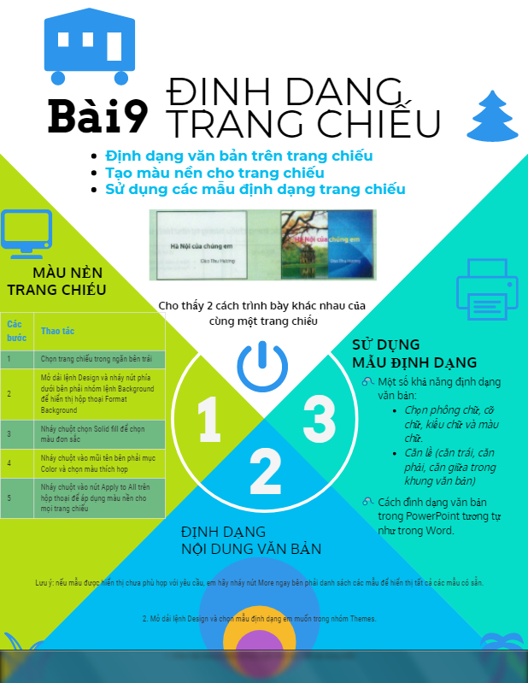

Lưu ý: hình ảnh trên chỉ là minh họa. Các em có thể tự tóm tắt nội dung, trình bày và trang trí theo ý tưởng của mình vào tập trên 2 trang giấy hoặc trên giấy A4 (A3, A2) NHÉ
Hết -

Các em học sinh nghỉ học trong thời gian tránh dịch Covid-19 nên tranh thủ ôn bài cũ và xem bài mới (đọc bài trong SGK Tin học 9 và nội dung lý thuyết ở trên) tại nhà nhé!
Nhớ ăn uống nghỉ ngơi điều độ và bổ sung dinh dưỡng để giữ gìn sức khỏe.

